«Быть здоровым, жить активно – это стильно, позитивно!» - под таким лозунгом в ГКОУ РО Пролетарской школе-интернате 19 мая 2020 года был организован День здоровья «Молодежь за здоровый образ жизни!».
Цель мероприятия – формирование у учащихся навыков здорового образа жизни, привлечение детей к разнообразным видам спорта.
Чтобы быть здоровым, необходимо как можно больше двигаться. Ведь недаром говорят: “Движение – это жизнь”. Праздник начался с утренней зарядки, которую в дистанционном режиме выполнили все учащиеся школы-интерната. Затем с обучающимися были проведены внеклассные занятия «Вопросы формирования ЗОЖ», «ЗОЖ и правильное питание», «Табак – угроза для развития»; часы здоровья «Как медведь трубку курил», «Мои шаги к здоровью», «Почему нужно чистить зубы и мыть руки»; классные часы «Где найти витамины весной», «Самые полезные продукты», «Вредным привычкам скажем – нет», «Профилактика вредных привычек»; тематические часы «Что делать, если…», «Здоровая нация», «Здоровье – главное богатство», «Мой выбор - здоровье, радость, красота»; физкультминутки, направленные на профилактику заболевания глаз и профилактику сколиоза и шейного остеохондроза; организован просмотр презентаций и видеороликов «Основы здорового образа жизни», «Мы – за здоровый образ жизни!», «Мы верим твердо в героев спорта», «Готовимся к ГТО»; конкурс на лучший видеоролик «Делаю зарядку дома!»; конкурс рисунков «Быть здоровым – это модно!»; конкурс спортивных речевок и стихотворений о спорте «Спорт как стиль жизни!».
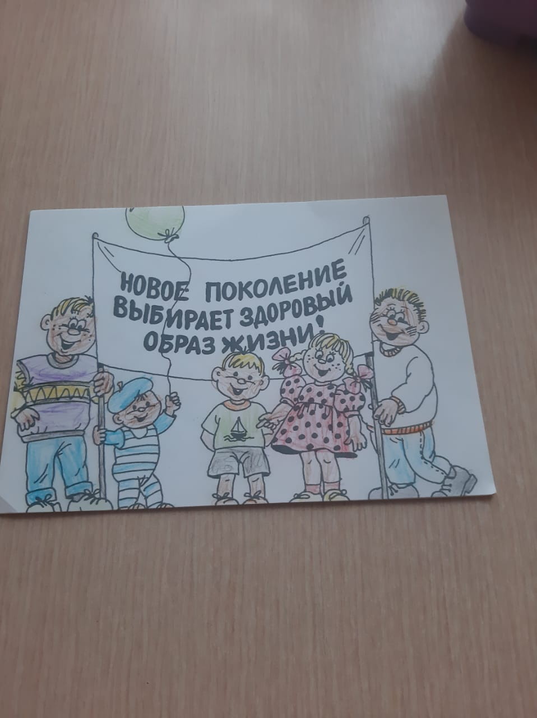
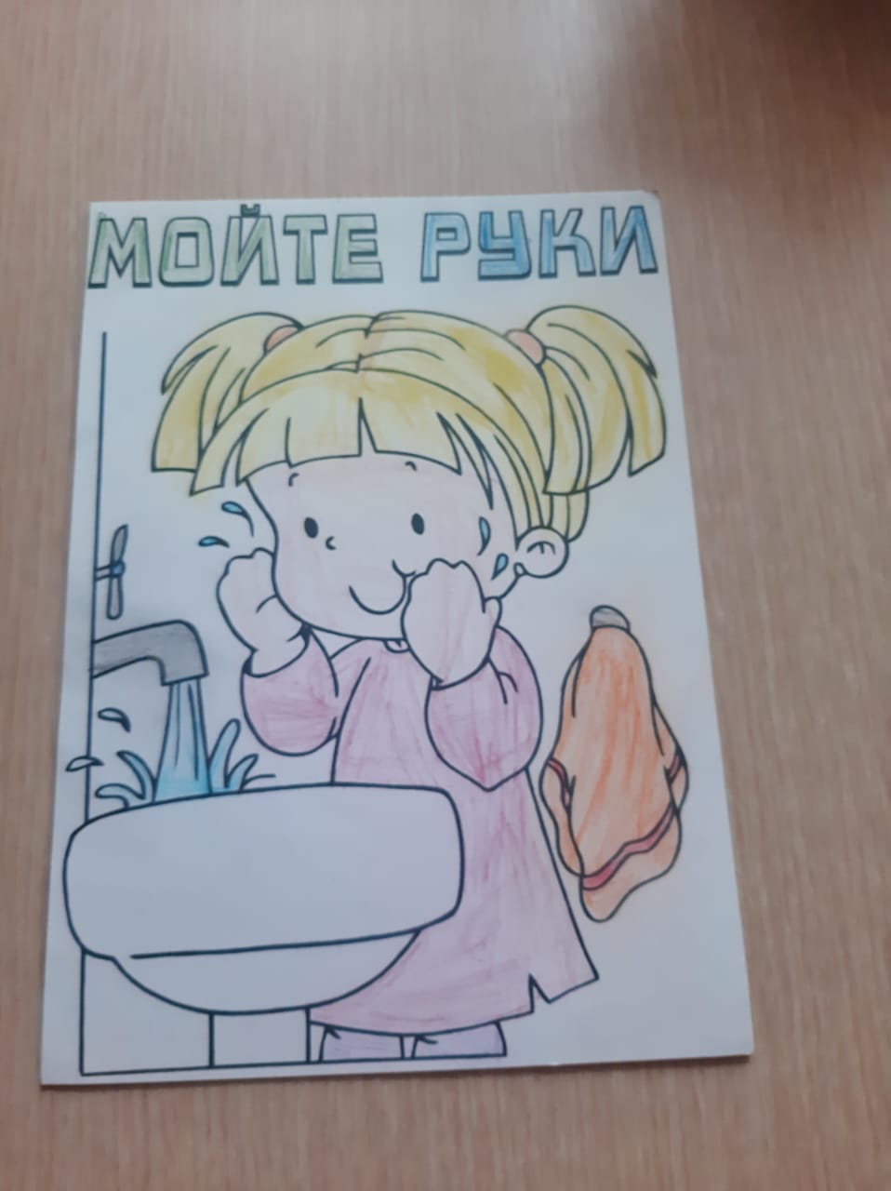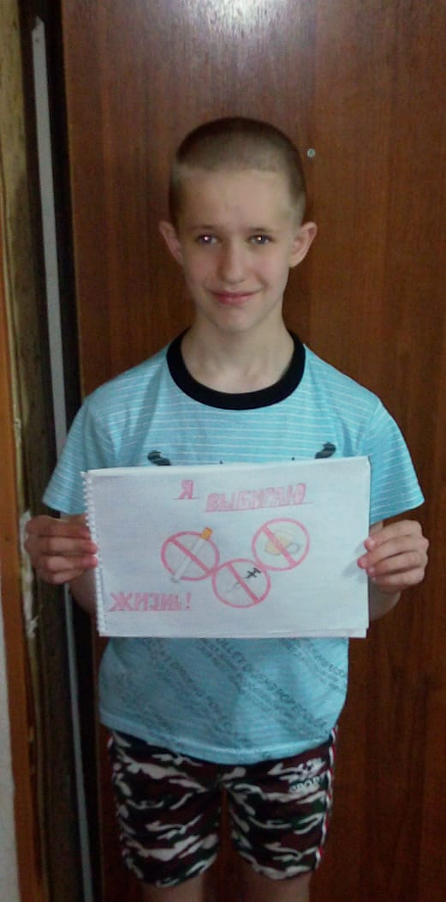

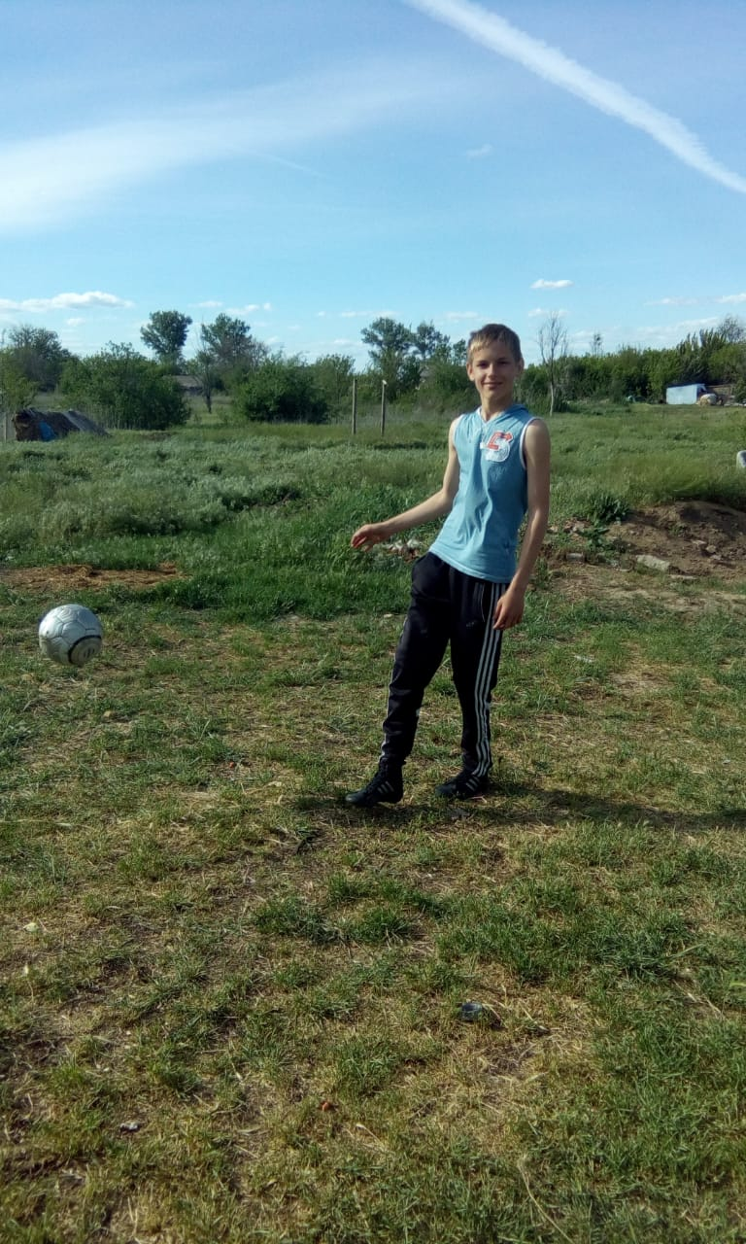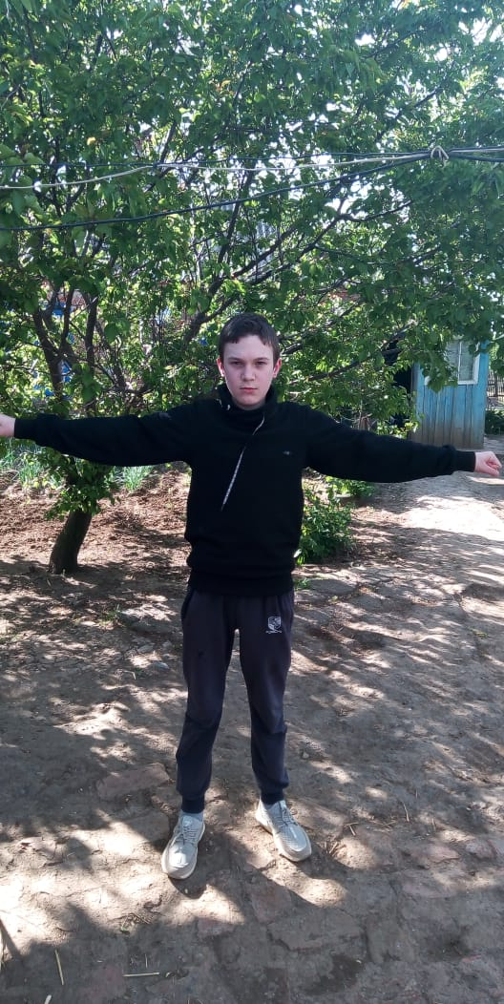
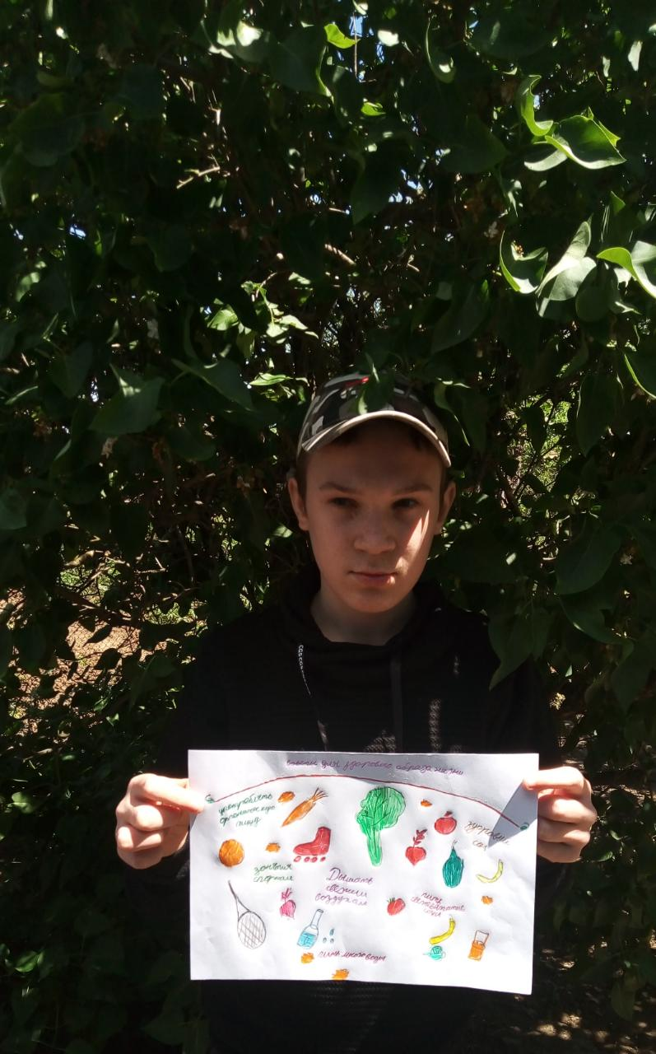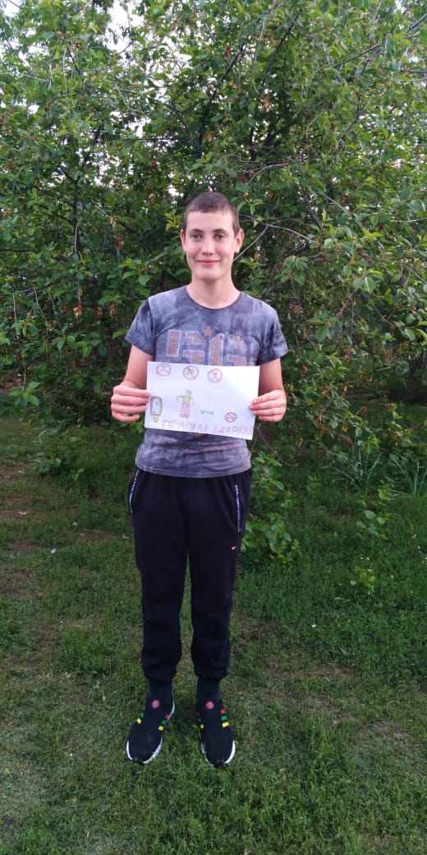
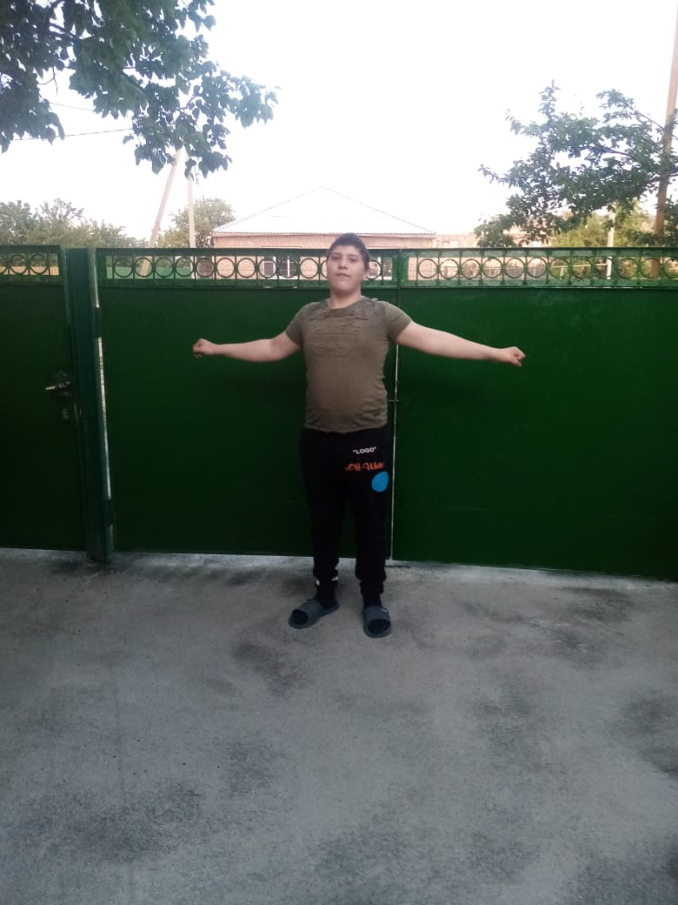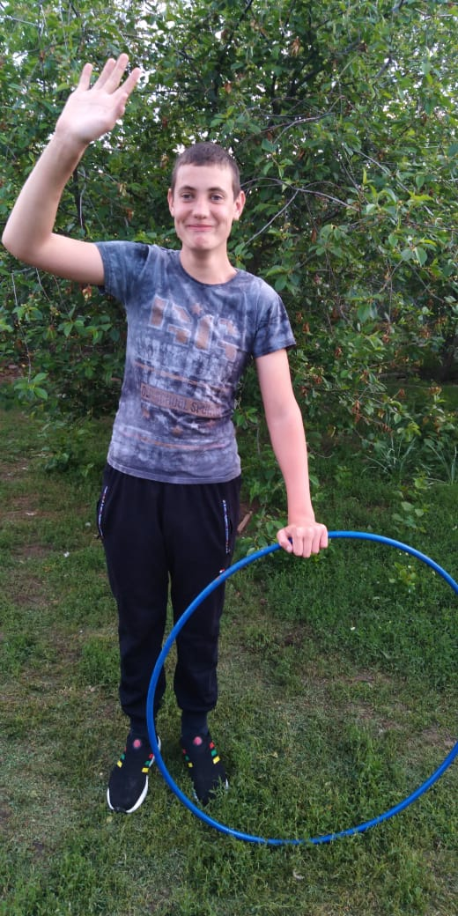
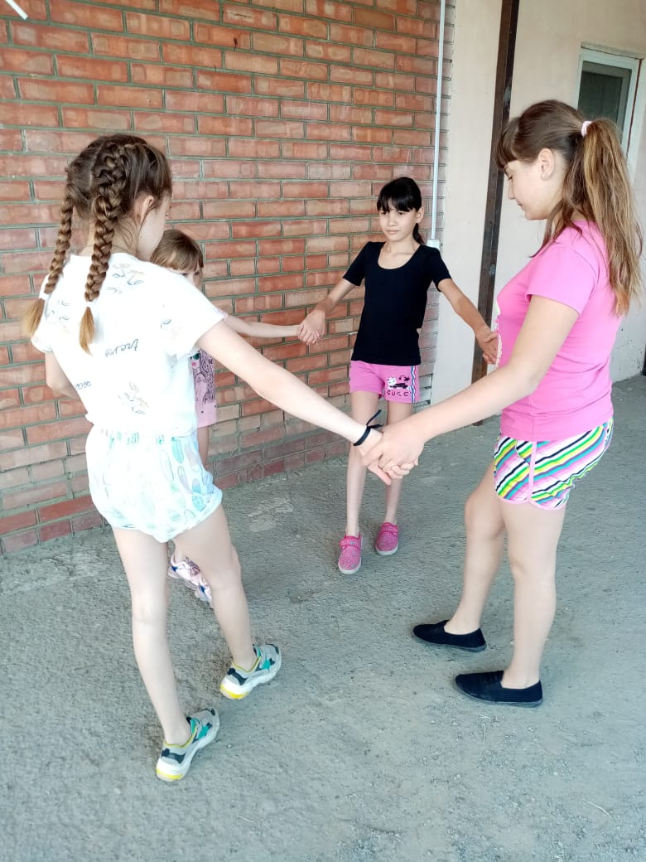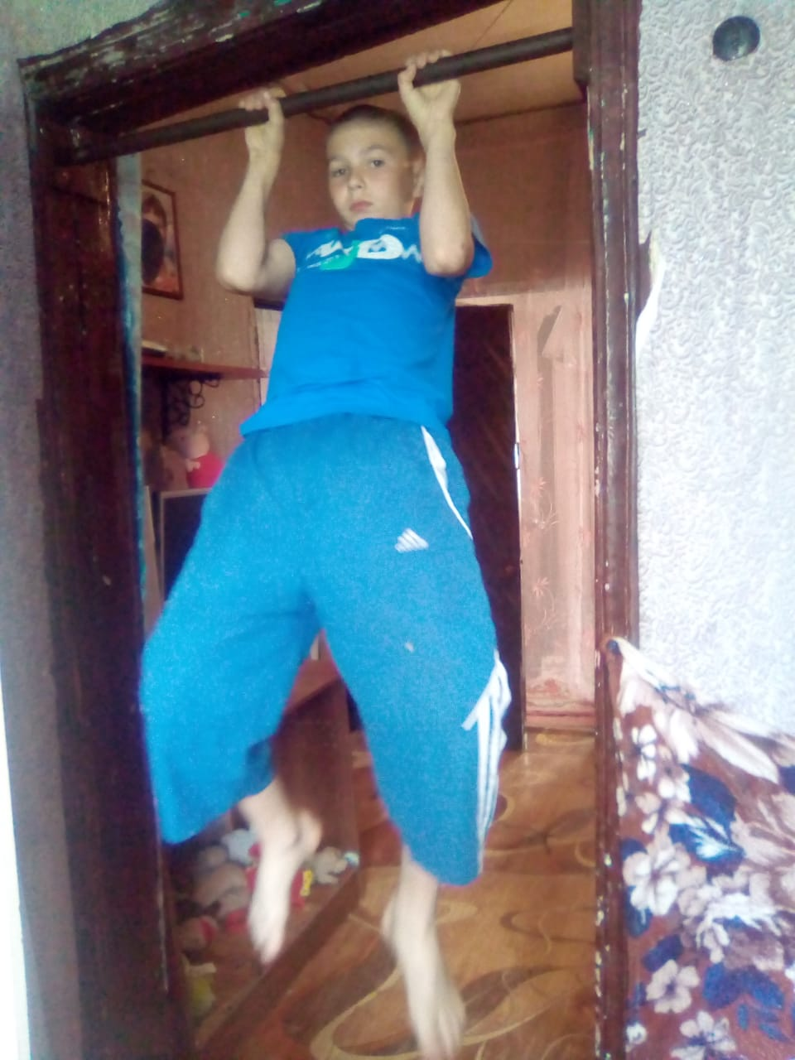
В результате проведения мероприятий в рамках Дня здоровья учащиеся приобрели навыки здорового образа жизни; получили возможность развить и совершенствовать такие личностные качества, как выносливость, ловкость, силу, умение координировать свои движения; научились ценить свое здоровье и узнали о способах его сохранения. День здоровья получился позитивным, привлек к активному участию как учащихся, так и их родителей, прошел а атмосфере сотрудничества и дружеского соперничества.

Информацию подготовила заместитель директора по ВР Р.М. Калиниченко

